INDICAÇÃO Nº 712/2017

Sugere ao Poder Executivo Municipal operação ‘tapa-buracos” na Av. da Industria defronte ao nº 1041, no bairro Jardim Pérola.

Excelentíssimo Senhor Prefeito Municipal,

Nos termos do Art. 108 do Regimento Interno desta Casa de Leis, dirijo-me a Vossa Excelência para sugerir que, por intermédio do Setor competente, seja executada operação “tapa-buracos” na Av. da Indústria, defronte ao nº 1041, no bairro Jardim Pérola, neste município.

**Justificativa:**

Conforme visita realizada “*in loco*” e as fotos anexadas abaixo, este vereador pôde constatar o estado de degradação da malha asfáltica da referida via pública, fato este que prejudica as condições de tráfego e potencializa a ocorrência de acidentes, bem como o surgimento de avarias nos veículos automotores que por esta via diariamente trafegam.

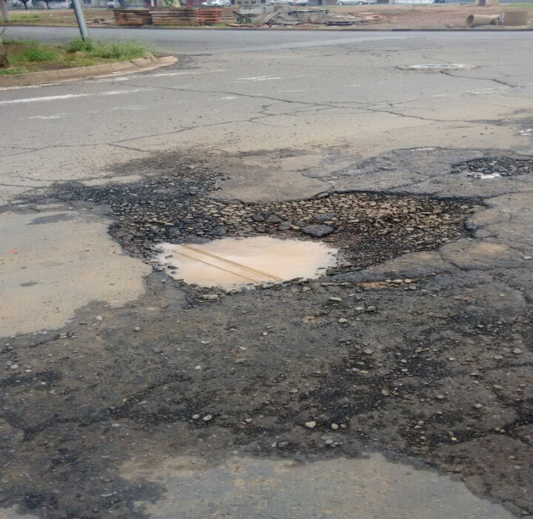 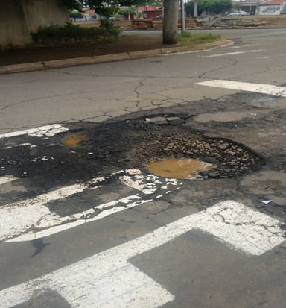

Plenário “Dr. Tancredo Neves”, em 23 de janeiro de 2.017.

**ISAC GARCIA SORRILO**

“**Isac Motorista”**

-vereador-